ثانوية : بهية حيدور. السنة الدراسية : 2022/2023
المستوى : 3 علوم تجريبية + 3 رياضي . المدّة : 2 ساعة و نصف
التمرين الأوّل : ( 7 نقاط )
I- نربط على التسلسل مولدا للتوتر المستمر قوته المحركة الكهربائية
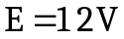 بناقل أومي مقاومته 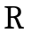 ، مكثفة فارغة سعتها و قاطعة  .
نغلق القاطعة عند اللحظة 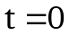 و بواسطة جهاز 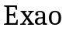 تحصلنا على
المنحنى 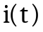 الموضح في الشكل أسفله .
1- فسّر مجهريا الظاهرة الحادثة في الدارة .
2- أوجد المعادلة التفاضلية بدلالة .
3- حل المعادلة التفاضلية من الشكل : 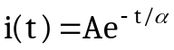 حيث  و 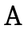 ثابتين يطلب إيجاد عبارتيهما .
4- حدّد شدة التيار الأعظمي 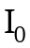 .

II- باستعمال برنامج الإعلام الآلي تمكنا من رسم البيان
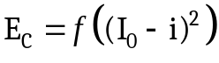 حيث 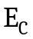 الطاقة المخزنة في المكثفة.

1- برهن أنّ عبارة الطاقة المخزنة في المكثفة تكتب من الشكل : 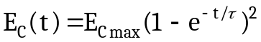 حيث 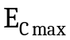 الطاقة الأعظمية .
2- بيّن أنه يمكن كتابة عبارة الطاقة المخزنة في المكثفة كالتالي :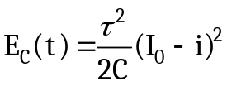 .
3- بالاستعانة بالبيان حدّد سعة المكثفة و قيمة مقاومة الناقل الأومي .
4- نضع 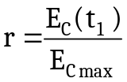 ، بيّن أن 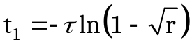 ثمّ جِد قيمة و استنتج الطاقة الكهربائية المخزنة في المكثفة عند اللحظة 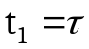 .

التمرين الثاني : ( 8 نقاط )
نحقق الدارة الكهربائية الممثلة في الشكل المقابل و المكونة من :
- مولد للتوتر الثابت قوته المحركة الكهربائية .
- ناقلين أوميين مقاومة أحدهما قابلة للتغير و مقاومة الآخر 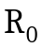 مجهولة .
- وشيعة مزودة بنواة حديدية ذاتيتها و مقاومتها الداخلية .
- قاطعة و صمام ثنائي 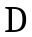 .

I- عند اللحظة نغلق القاطعة .
1- ما هو دور الصمام الثنائي في الدارة ؟
2-أ- مثّل على الدارة الكهربائية إتجاه التيار و مختلف التوترات بين طرفي
كل ثنائي قطب .
ب - بتطبيق قانون جمع التوترات، بيّن أن المعادلة التفاضلية بدلالة التيار
تكتب على الشكل : 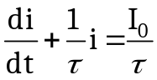 حيث و ثابتين يطلب إيجاد
عبارتيهما بدلالة ، ، و .

جـ- باستعمال التحليل البعدي بين أن لـ بعدا زمنيا .
د- حل المعادلة التفاضلية من الشكل : 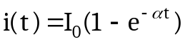 .
- جِد عبارة بدلالة ، ، .
3- نغير في قيمة المقاومة و نعين في كل مرة قيمة ،
النتائج التجريبية مكنتنا من الحصول على البيان التالي :
- بالاستعانة بالبيان أوجد قيمة ذاتية الوشيعة و مقاومتها .
4- نضبط مقاومة الناقل الأومي على القيمة 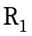، ثم نغلق
القاطعة عند اللحظة .

مكّن راسم الإهتزاز المهبطي من مشاهدة منحنى التوتر 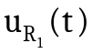
بين طرفي الناقل الأومي بدلالة الزمن .
أ-وضّح على الدارة كيفية ربط راسم الإهتزاز لمشاهدة
منحنى التوتر .
ب- باستغلال البيان جِد قيمة:
- ثابت الزمن 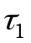 و استنتج قيمة .
- التيار الأعظمي و استنتج قيمة .
جـ- ما هو سلوك الوشيعة في النظام الدائم ؟ كيف يمكن عمليا
تغيير ذاتية الوشيعة ؟

د- مثّل كيفيا مع البيان السابق المنحنى من أجل 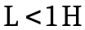 .
II- بعد بلوغ النظام الدائم نفتح القاطعة عند لحظة نعتبرها مبدأ
جديدا لقياس الزمن ، مكّن نظام معلوماتي مناسب مزود
ببرنامج من الحصول على المنحنى المقابل و الممثل لتطور الطاقة
الكهرومغناطيسية 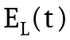 المخزنة في الوشيعة بدلالة الزمن :
1- حدّد ثابت الزمن 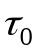 للدارة و استنتج قيمة مقاومة الناقل
الأومي .
2- ما هي قيمة الطاقة المحوّلة إلى النواقل الأومية حتى اللحظة
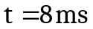 .

التمرين الثالث : ( 5 نقاط )
1- محلول مائي 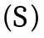 لغاز النشادر حُضّر بانحلال غاز النشادر 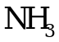 في حجم 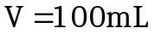 من الماء المقطر فكان تركيزه المولي 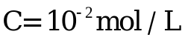 و نسبة تقدمه النهائي 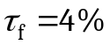 عند الدرجة 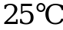 .
أ- أكتب المعادلة المنمذجة لانحلال غاز النشادر في الماء ثمّ أنشئ جدولا لتقدم التفاعل .
ب- أوجد عبارة ثابت التوازن بدلالة و 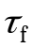 ثمّ أحسب قيمته .
جـ- بيّن أنّ الثابت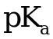 للثنائية (أساس/ حمض) يعطى بالعلاقة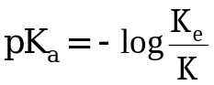 ثمّ أحسب قيمته .
د- أثبت أنّ عبارة 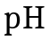 المحلول هي 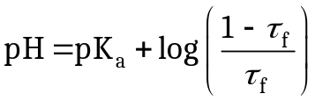 ثمّ أحسب قيمته و حدّد الصفة الغالبة .

2- نقوم بتخفيف المحلول السابق عدة مرات وفي كل مرة نقيس 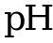
المحلول المخفف و ناقليته النوعية 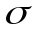 مقاسة بوحدة 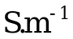 ثمّ مثلنا
البيان 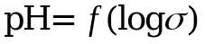 الذي يعطي تغيرات المحلول بدلالة 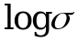 .
أ- عبّر عنبدلالة 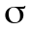،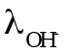 و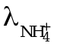 الناقليات النوعية المولية الشاردية .
ب- استنتج قيمة حيث 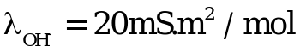 .
يعطى : 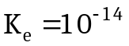 .



ملحق خاص بالتمرين الثاني
الإسم و اللقب : ......................................

ثانوية بهية حيدور 3 ثانوي |  | تصحيح الإختبار 2 22/23
التمرين الأول :  I-1- يحدث شحن للمكثفة بانتقال الإلكترونات من اللبوس إلى اللبوس .  2- المعادلة التفاضلية بدلالة : 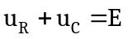  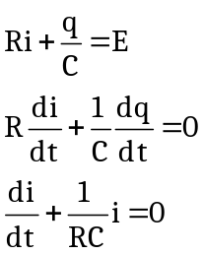  3- إيجاد عبارتي 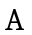 و : 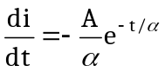  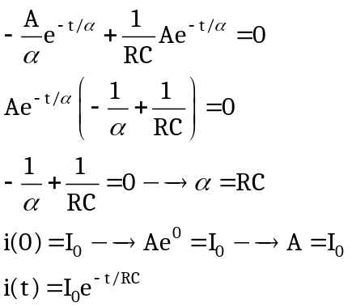  4- تحديد : 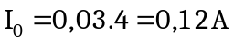  II-1-العبارة اللحظية للطاقة المخزنة في المكثفة :  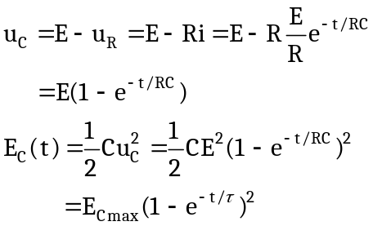  2- إثبات العلاقة :  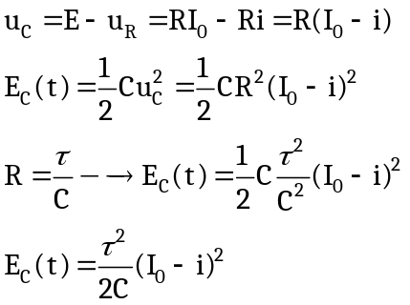  3-حساب و :  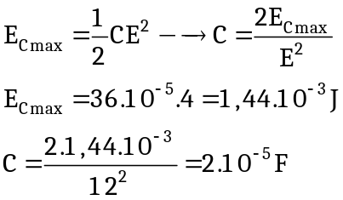  المعادلة الببانية : 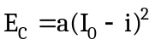  التمرين الثاني :  I-1-دور الصمام الثنائي في الدارة حماية الأجهزة من الإتلاف في حالة فتح القاطعة .  2-أ-  ب-المعادلة التفاضلية بدلالة : 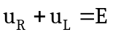  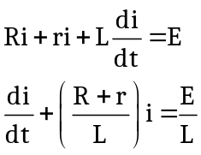  بالمطابقة مع المعادلة المعطاة :  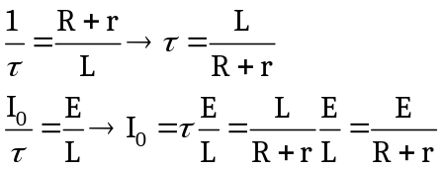  جـ- التحليل البعدي لـ : 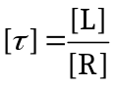  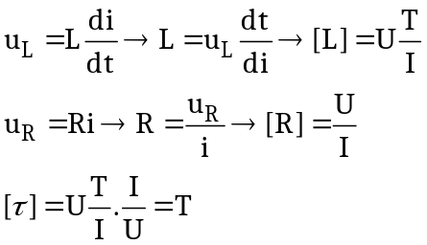  د- إيجاد عبارة : 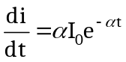  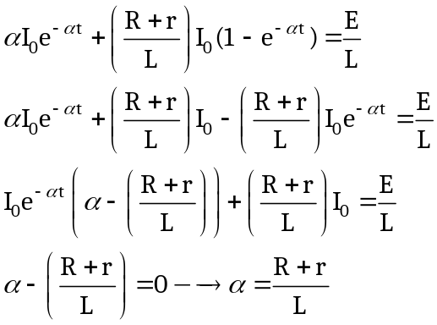  3-إيجاد و :  المعادلة البيانية : 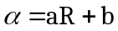  بالمطابقة مع العلاقة النظرية نجد 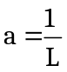 و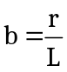  التمرين الثالث :  1-أ- معادلة انحلال الأساس في الماء :  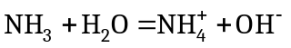  جدول التقدم :  ب- إيجاد عبارة : 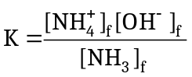  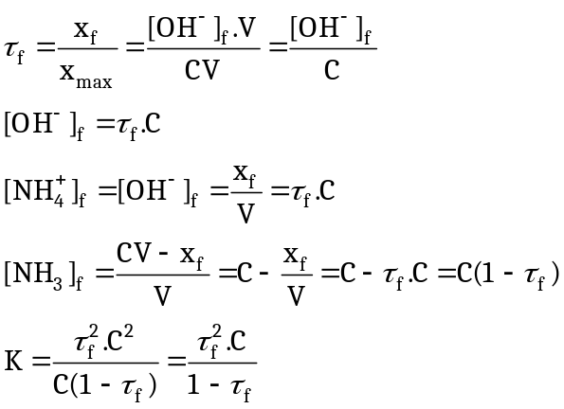  - حساب : 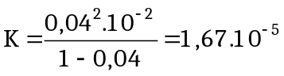  جـ- إيجاد عبارة 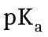 : 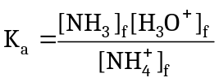  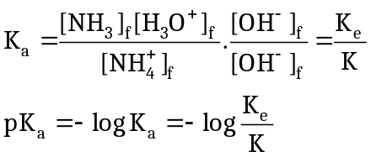  حساب : 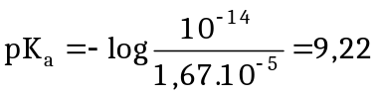  د- إثبات عبارة 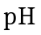 :  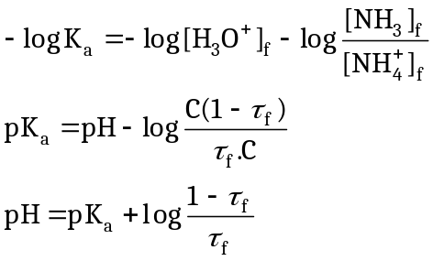  حساب : 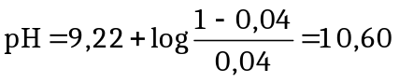  بما أنّ 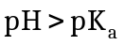 فإنّ الأساس 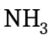 هو الغالب . |  | بالمطابقة مع العلاقة النظرية : 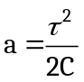  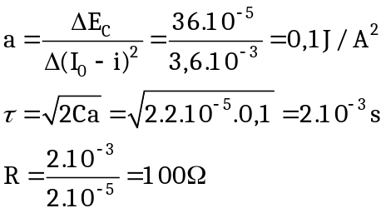  4- إثبات العلاقة : 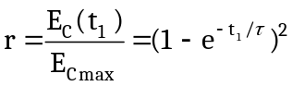  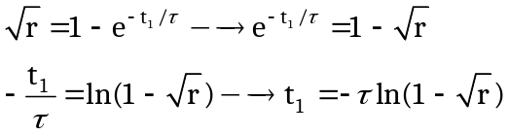  حساب : 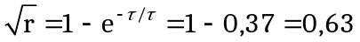  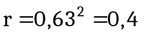  حساب 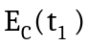 :  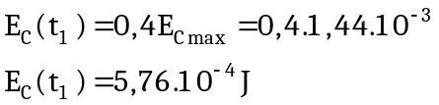  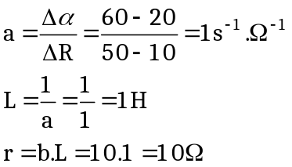  4-أ-  ب-تحديد 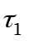 :  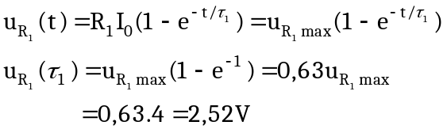  نسقط هذه القيمة على البيان نجد : 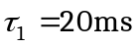  - حساب 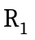 : 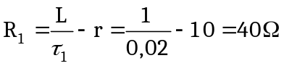  - حساب : 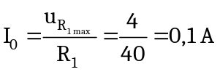  - حساب : 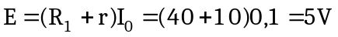  جـ- الوشيعة في النظام الدائم تسلك سلوك ناقل أومي مقاومته .  عمليا نغير ذاتية الوشيعة بإخراج النواة الحديدية منها .  د-  II-1-تحديد 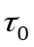 : 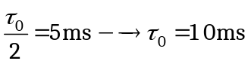  - حساب 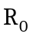 : 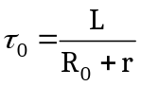  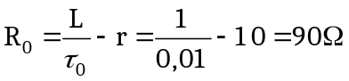  2- حساب الطاقة المحولة للنواقل الأومية :  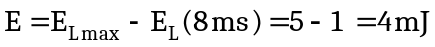  2-أ-إيجاد عبارة : 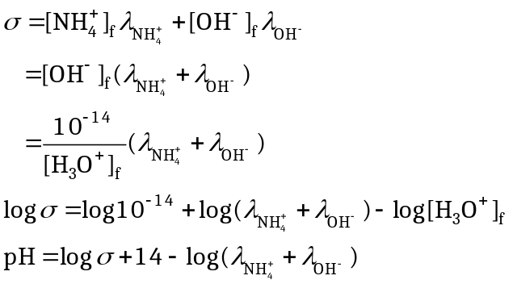  ب- حساب 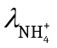 :  المعادلة البيانية : 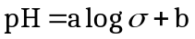  بالمطابقة مع العلاقة النظرية : 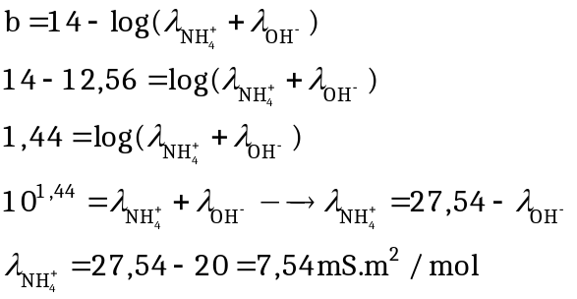
   |  |  |  | المعادلة
   |  | بوفرة | 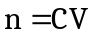 | ح إ
   |  | بوفرة |  | ح إن
  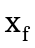 |  | بوفرة | 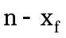 | ح ن

